**2019218211 李浩然 计算机19-3班**

**实验目的：**

（1）NMAP扫描

说明使用NMAP时所采用的方法，并提供截图对中间过程和最终结果加以证明。

至少实验主机发现、端口扫描、服务识别、操作系统识别和漏洞扫描等中的任意三种。

（2） Wireshark抓包

利用Wireshark抓取由NMAP发出的扫描数据包，以及被扫描主机返回的结果数据包，并用截图加以证明。

**实验过程：**

扫描服务版本

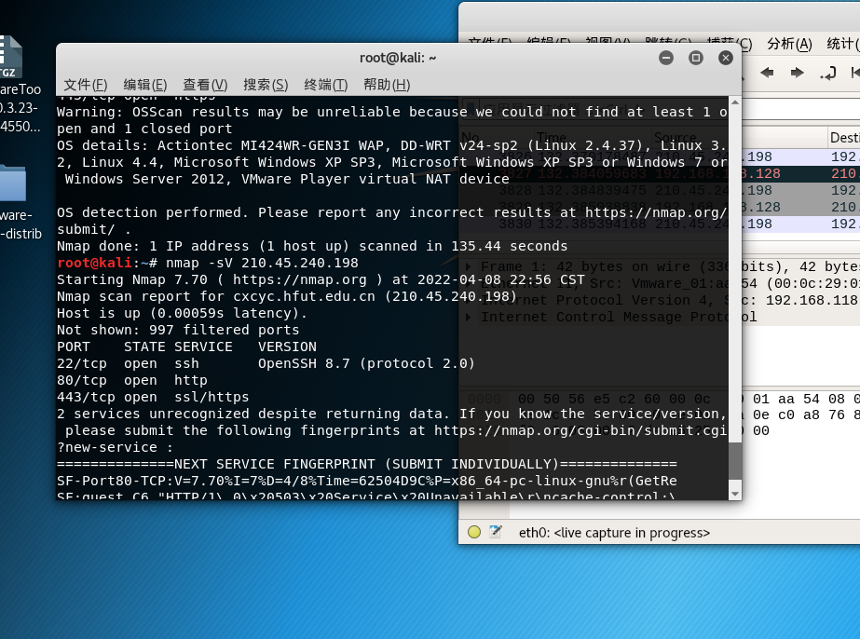

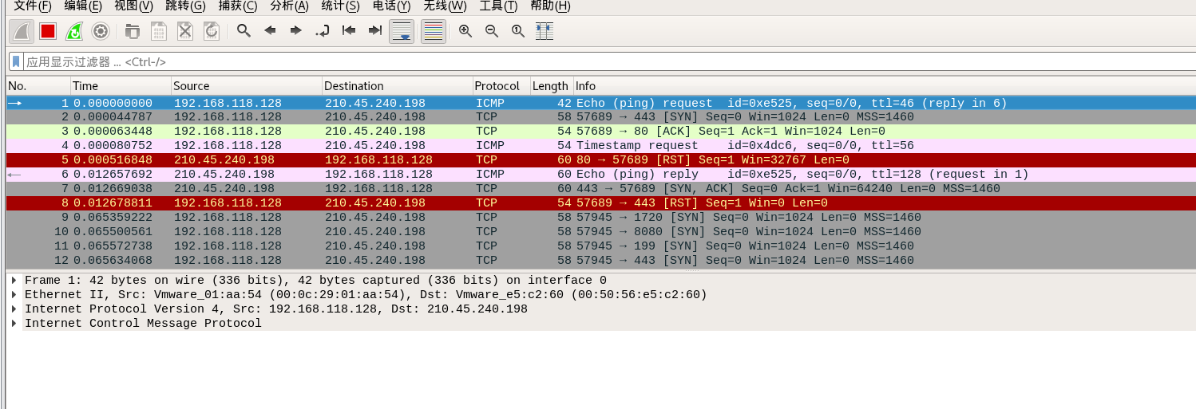

检测目的主机是否活跃并抓包

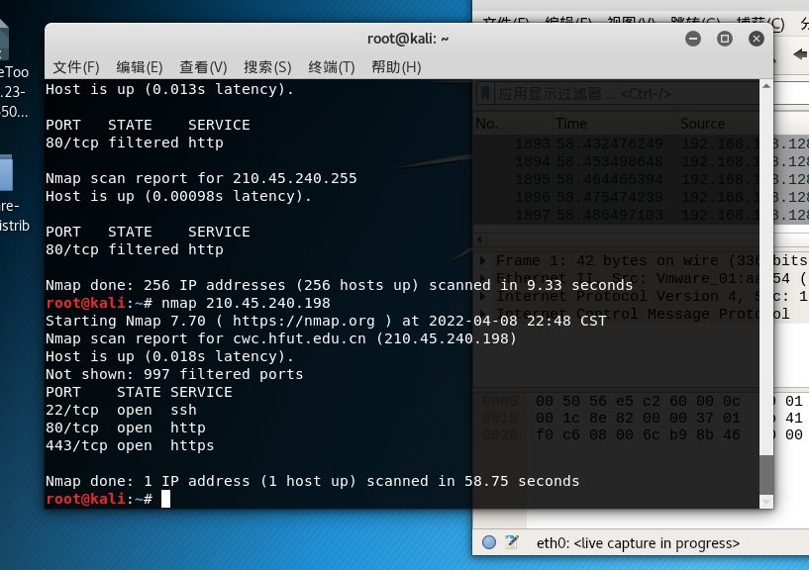

抓包

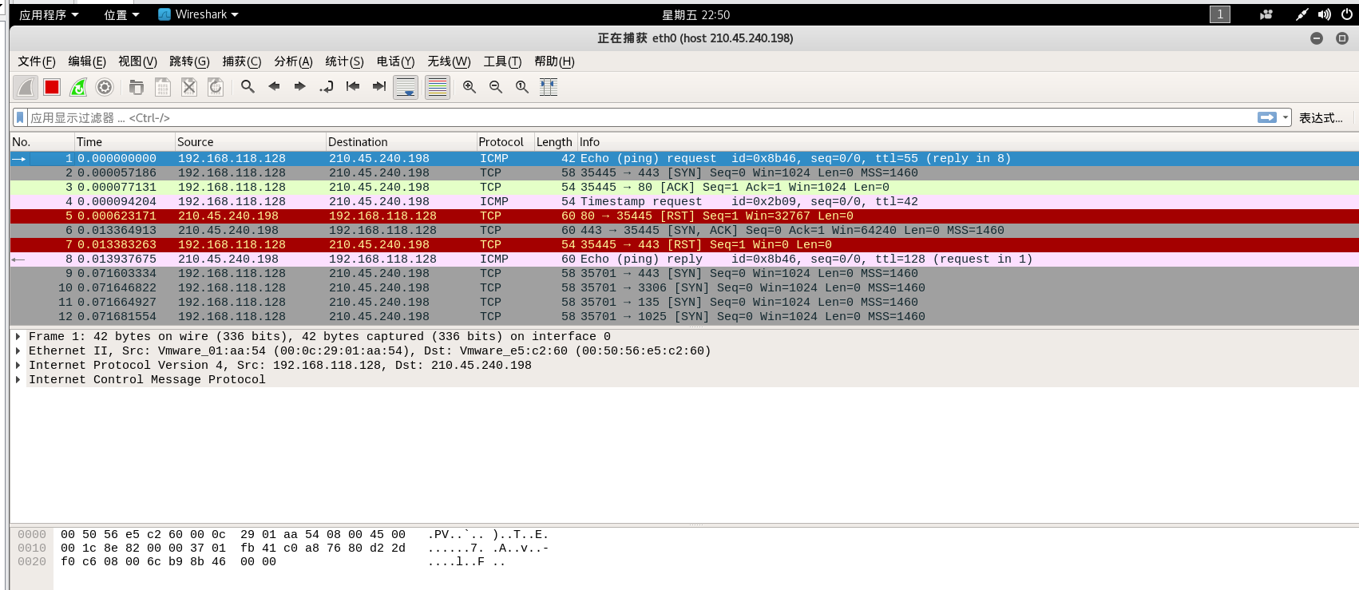

扫描目的主机的端口并抓包

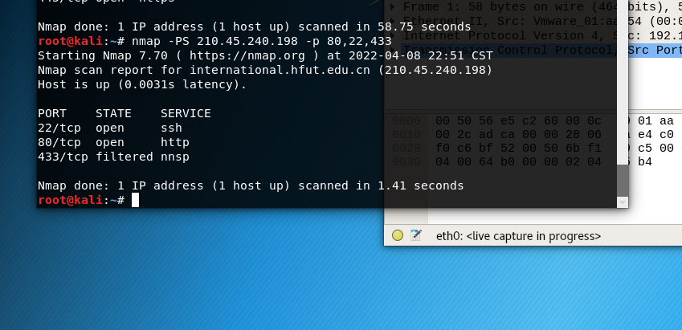

抓包

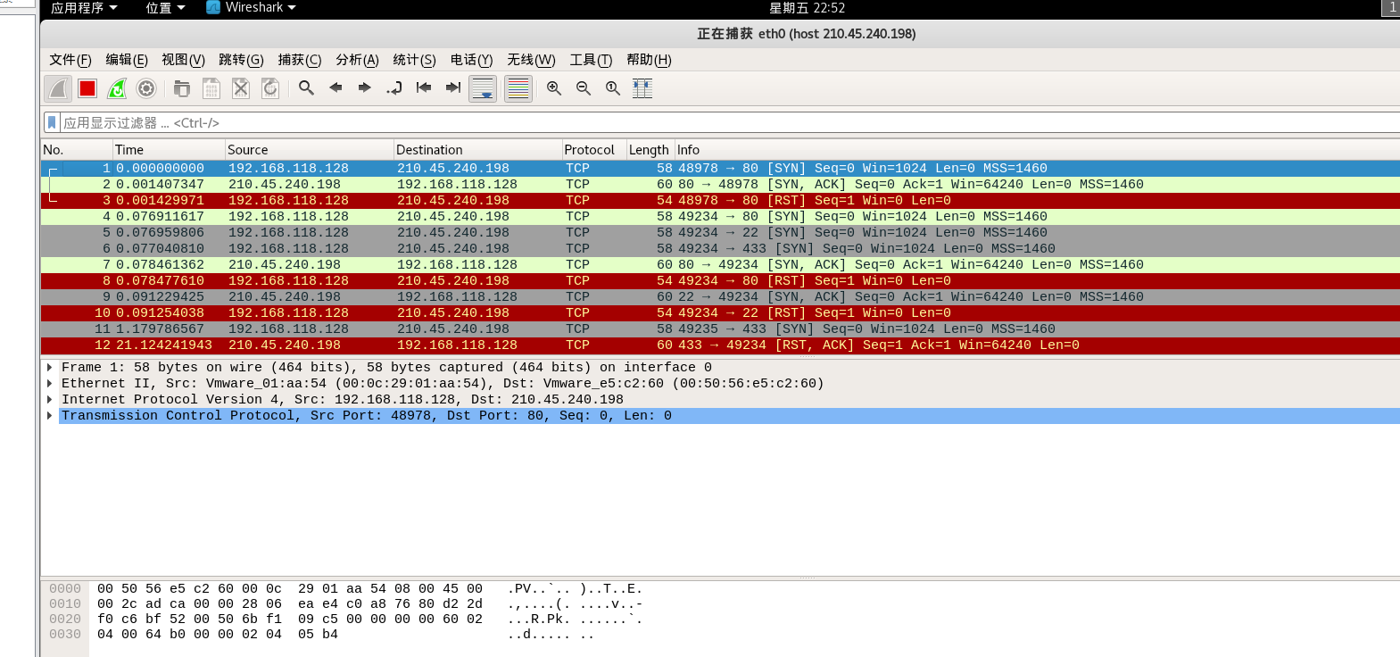

抓包过滤

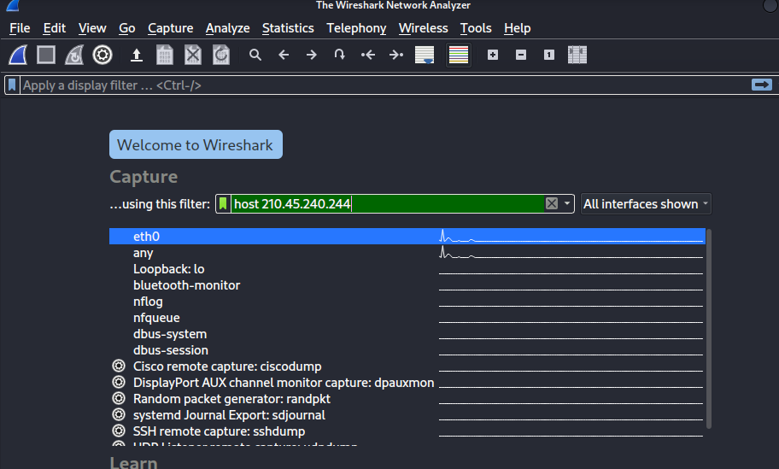

检测目的主机操作系统并抓包

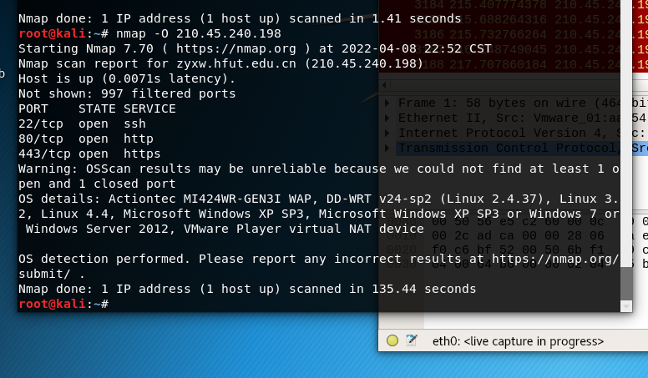

抓包

